ВИКТОРИНА, ПОСВЯЩЁННАЯ ГОДУ СЕМЬИ
1. Скажите по латыни семья. А по-итальянски?
2. Эта римская богиня счастья и удачи покровительствовала новорождённым, целой семье, девам, отдельно могла покровительствовать замужним женщинам, мужчинам. Кто же она?
3. От имени какой богини произошли слова ладить, ладный, налаживать?
4. Почему на Руси вплоть до XVIII века кузнец считался покровителем семьи и брака?
5. В древнейшие времена белый цвет у многих народов, в том числе и у славян, был цветом траура. Почему же на славянской свадьбе невесте надлежало надевать именно белые наряды?
6. Как говорят о тех, кто разглашает внутренние семейные неприятности и ссоры?
7. В больших крестьянских семьях на Руси существовал обычай менять обязанности членов семьи через неделю: один пас скот, другой молол муку и т.д., через неделю менялись. Возникла даже поговорка, значение которой со временем кардинально изменилось. Какая?
8. На Руси, когда вся семья собиралась за новогодним столом, дети связывали ножки стола лыковой верёвкой. Что символизировал этот новогодний обычай?
9. Первый, старший ребёнок в семье первенец. А как на Руси назывался третий ребёнок в семье? А последний?
10. О какой русской игрушке эта цитата из энциклопедии: «Она олицетворяет идею крепкой семьи, достатка, продолжения рода, несет в себе идею единства»?
11. Какой роман Льва Толстого начинается словами: Все счастливые семьи похожи друг на друга, каждая несчастливая семья несчастлива по-своему...»?
12. Какой свадебный подарок преподнёс немецкий композитор Феликс Мендельсон своей возлюбленной, выходившей замуж за другого?
13. Как известно, золотая свадьба празднуется через 50 лет после вступления в брак, серебряная через 25, ситцевая через один год. А когда празднуется свадьба, которую в народе называют зелёной?
14. В пяти поколениях этой немецкой семьи насчитывалось 16 композиторов и 29 профессиональных музыкантов. А как звали самого известного представителя этой семьи?
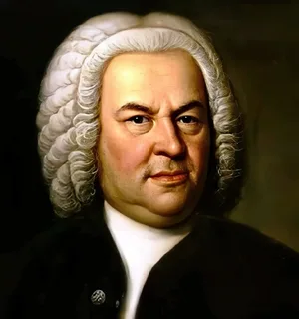

15. Это знаменитое шведское семейство изобретателей долгое время жило в России и даже во время Крымской войны организовало производство пушек и мин для русской армии. Но у умершего в декабре 1896 года представителя этой семьи не оставалось наследников. Как он вышел из этого положения, увековечив при этом своё имя?
16.Эта пьеса Александра Николаевича Островского называется «За чем пойдешь, то и найдёшь», либо ... Как?
17.У какой международной спортивной организации девиз «Мы все одна семья»?
18. Назовите самую семейную геометрическую фигуру.
19. Название какого лекарства характеризует эмоциональное состояние главы семьи при просмотре дневника с двойками?
20. У мальчика столько же сестер, сколько братьев, а у его сестры вдвое меньше сестер, чем братьев. Сколько в этой семье мальчиков, а сколько девочек?
21. Что это за всем известная с детства фраза: Уж замуж невтерпеж?
22. Какие российские музыкальные династии вы знаете?
23. Как называется картина русского художника, написанная им в 1912 году в Италии, в городе Сиене, где изображены он сам, его супруга Ольга и их дети – Наталья и Михаил? Кто её автор?
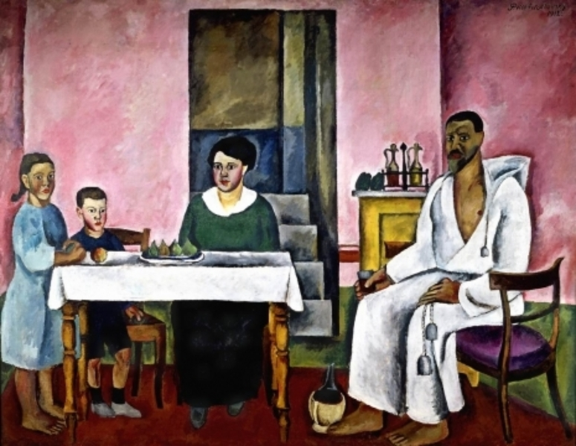
24. Назовите пословицы и поговорки о семье, семейных традициях.
25. Какие вы знаете многодетные семьи в Гайнском округе, которые вызывают уважение. Расскажит
Спонсор викторины – местное отделение партии «Единая Россия».
С.Г. Губина, преподаватель ДШИ

